SD178A型集成式TTS处理器及其串行接口
［ 来源：国外电子元器件 作者：杜欢 点击数：2249 更新时间：2006-11-14 ］
摘要：SDA178是台湾翔音公司推出的集成式“文字转发音”（TTS）单芯片处理器，该处理器以真人发音为样本，输出的语音真实、自然。介绍该处理器的工作原理及应用，给出SD178A与微处理器的接口电路及软件程序。
关键词：文字转发音；SD178A；串行接口；处理器
1 引言
随着计算机和多媒体技术的发展与应用，对计算机语音输出的要求愈加迫切，应用也愈加广泛。语音是人类最自然的交互方式，也是现阶段软件用户界面发展的最高目标，语音技术包括语音识别（Speech Recognition）和语音合成（Speech Synthesis，即文字转语音"TTS"（text－to－speech））。语音识别用于告诉电脑我们想让它干什么。而语音合成则可让电脑告诉我们它想让我们知道什么，利用这种技术可以完成人机交互。目前，无论是在研究方面还是应用方面，语音合成技术都处在发展期，有的已经投入实际应用。而文字转语音技术TTS（text－to－speech）及相关产品也得到很多厂商的推广，如Microsoft）公司推出的纯软件性质的TTS处理软件包（SAPI SDK软件包），华邦电子推出的WTS701型语音处理电路等。
SD178A是我国台湾翔音公司推出的单芯片TTS处理器，它采用真人发音为样本，输出的语音真实、自然、可将汉字及ASCⅡ码转换为语音输出。例如SD178A可以制作很多带语音功能的设备和日常用品，如会说话的GPS、会说话的三用电表、会说话的血压计、会说话的体温计、会说话的书籍等。
2 SD178A的特点及工作原理
SD178A具有如下的特点：
●工作电压范围为2.6V－5.2V；
●工作电流仅为1mA；
●具有睡眠省电模式及唤醒功能，待机电流仅为1μA；
●设置了标点符号的静音时间及字与字间的静音时间；
●采用单一时钟及RC振荡方式；
●内含12位的A/D转换器及D/A转换器；
●支持英文男女发音和中文女音发音。
SD178A的内部结构如图1所示，内部带有1个30字节的文本缓冲存储器，输入的中文或ASCⅡ码来自SD178A的输入端并暂时存放在该文本缓冲区，SD178A会自动将该文本缓冲区的资料及时转换为高品质的语音输出，同时将存放在该本文缓冲区的已转换过的信息清除，以便输入的文字不断地进入该文本缓冲区。SD178A还提供多种控制命令，如停止播放、暂停播放、重新启动及调整文字间（或文字及标点间）静音时间的长度等。在电池供电装置中，节电是很重要的，SD178A不仅提供了让其自身进入睡眠省电模式的命令及转换功能，而且还提供了PWDN引脚，以便与SD178A相连的其他器件也可在SD178A的睡眠省电模式进入睡眠省电模式。SD178A的引脚功能如表1所列。
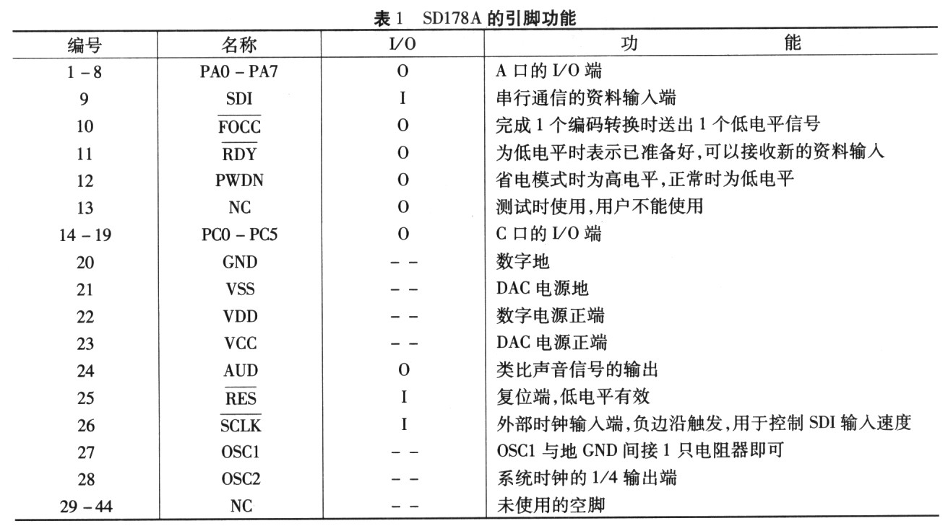
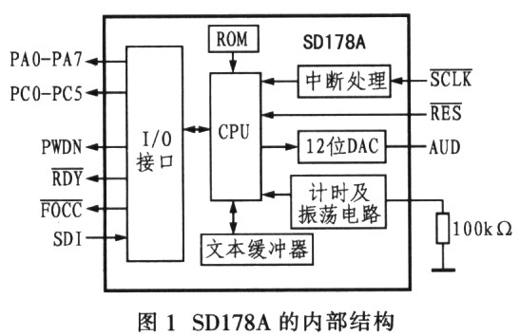
3 SD178A的应用
3.1 SD178A与微处理器的接口
SD178A可直接与其他微处理器相连，如图2所示，图中RYD、SCLK和SDI用于与主控制器进行串行通信，当RDY为低电平时，表示SD178A正处于准确接收资料的状态，SCLK由高电平变为低电平时，SD178A会读取SDI线的状态信号。
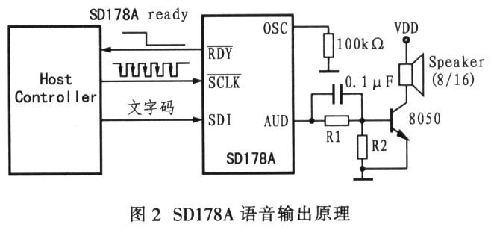
3.2 SD178A的TTS功能
等待转换为语音的文字暂时存放在文本缓冲区中，由SD178A依序进行处理，为控制这一过程，系统提供了7个命令（如表2所示）这些命令有较高的优先权，会被系统优先执行。
3.3 SD178A输出端的控制命令码
SD178A提供2个输出端的控制命令码，即0x8A和0x8B，分别用来控制输出端PA0－PA7及PC0－PC5的状态，命令码0x8A和0x8B后面紧跟要输出的信息码（均为8位）如表3所示，命令码0x8A和0x8B输出的时序如图3所示。
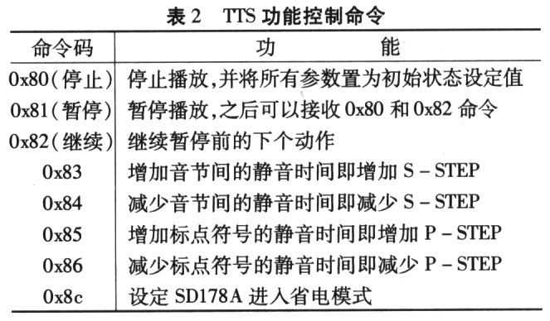
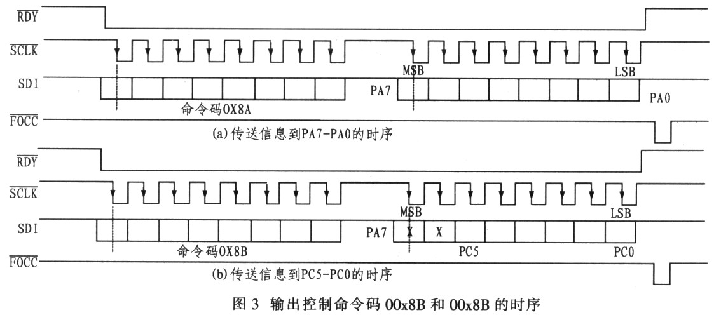
使用2个命令码0x8A和0x8B时，应注意SD178A缓冲器内要转换为语音的信息必须全部备处理完；表2中b7－b0的信息不会被转换为语音，而且被输出到PA7-PA0和PC5-PC0端口，表3中b7－b0的信息也不能插在汉字码的0和1码之间。
3.4 SD178A的实现TTS功能的软件接口
SD178A实现TTS功能的软件可分为主控制器软件接口和SD178A控制接口，其流程分别如图4和图5所示。
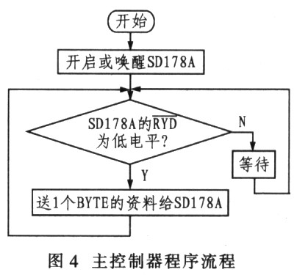
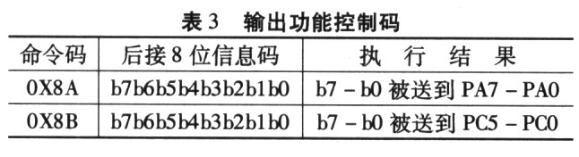
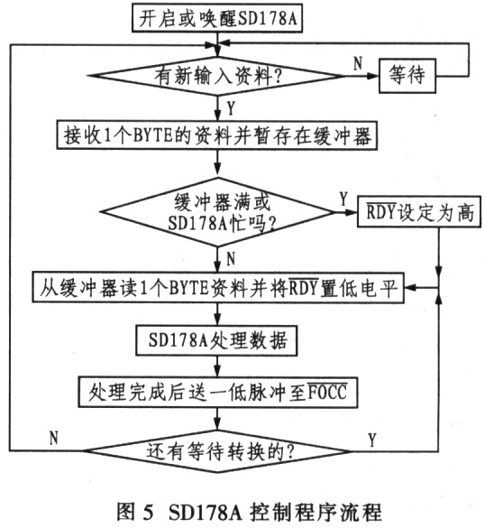
4 结束语
与其他形式的TTS相比，SD178A有很多更具人性化的设计，如设置了标点符号的静音时间及字与字间的静音时间，并且静音时间也可通过设置来调节其长短，使人感觉有一种语气上加重或停顿的味道，听起来更具感情色彩，利用SD178A的TTS语音电路可以生产很多带语音提示功能的产品，如会说话的血压计、会说话的体温计、会说话的书籍等。

